GUIA 5 – ACTIVIDAD 2
CONFLICTO SOCIOAMBIENTAL DE LAS BAMBAS
1. Contextualización
El conflicto de Las Bambas se desarrolla principalmente en la provincia de Cotabambas, departamento de Apurímac, en torno a una de las principales operaciones mineras de cobre del Perú.
Su origen y evolución están relacionados con modificaciones del proyecto, preocupaciones por los impactos ambientales del transporte de concentrados, disputas sobre el uso de vías y tierras, demandas de compensación y desarrollo local, así como desacuerdos sobre el cumplimiento de compromisos.
La Defensoría del Pueblo documentó estos acontecimientos en su cronología institucional del caso Las Bambas, que abarca el periodo 2003–2019.

2. Línea de tiempo del conflicto
2004 — Adjudicación del proyecto
Se adjudica el proyecto minero Las Bambas. Comienza una etapa de desarrollo del proyecto y de relaciones con las comunidades del territorio.
2014 — Cambio de operador y modificaciones
El proyecto pasa a manos de un consorcio encabezado por MMG. Las modificaciones del diseño y la logística minera adquieren importancia en las controversias posteriores.
2015 — Escalamiento de las protestas
En septiembre se registran movilizaciones contra cambios del proyecto. El 28 de septiembre ocurren enfrentamientos con tres personas fallecidas y numerosos heridos.
2016 — Inicio comercial y nuevos enfrentamientos
Comienza la producción comercial. Persisten protestas por el corredor vial minero y el 14 de octubre fallece el comunero Quintino Cereceda Huisa.
2017–2018 — Disputas por el corredor minero
Continúan bloqueos y reclamos sobre la vía utilizada para transportar concentrados. Se cuestionan decisiones de clasificación vial y se solicitan compensaciones.
2019 — Crisis y negociación
Nuevos bloqueos del corredor minero y controversias con comunidades, entre ellas Fuerabamba, llevan a la intervención de autoridades y procesos de diálogo.
2022 — Paralización y exigencias comunales
Las protestas de comunidades como Fuerabamba y Huancuire se intensifican. La Defensoría informa que la operación minera llevaba 29 días suspendida al 18 de mayo y exhorta a restablecer el diálogo.
Reconstrucción histórica basada en la Defensoría del Pueblo, los registros del proyecto Las Bambas y antecedentes periodísticos contrastados.
Esta línea de tiempo reúne los principales hitos documentados hasta 2022; no representa una cronología exhaustiva ni confirma que el conflicto haya terminado en ese año.

3. Causas y consecuencias
Causas principales | Consecuencias documentadas o asociadas
Modificaciones del proyecto y preocupaciones por sus efectos ambientales. | Desconfianza y controversias entre comunidades, empresa y Estado.
Transporte de concentrados por carretera y disputas sobre el corredor minero. | Bloqueos de vías, dificultades de transporte y paralizaciones operativas.
Demandas de compensación, desarrollo local y cumplimiento de compromisos. | Protestas recurrentes y procesos de negociación prolongados.
Debilidades en la participación, comunicación y prevención de conflictos. | Deterioro de relaciones institucionales y mayor tensión social.
Enfrentamientos durante las protestas. | Fallecimientos, personas heridas y afectación de derechos y seguridad.

Las preocupaciones por polvo, ruido y otros posibles impactos ambientales deben diferenciarse de los daños cuya magnitud haya sido acreditada mediante evaluaciones técnicas. La existencia de una denuncia no equivale, por sí sola, a una constatación ambiental.

4. Propuestas de solución
Se propone fortalecer un mecanismo permanente de diálogo intercultural, con participación de las comunidades, la empresa y las instituciones públicas. Este espacio debería incorporar compromisos verificables, cronogramas públicos, responsables definidos y mecanismos independientes de seguimiento.
Asimismo, es necesario implementar monitoreo ambiental participativo del corredor minero, garantizar información accesible sobre las modificaciones del proyecto, atender las demandas territoriales mediante procedimientos legales y priorizar inversiones sociales concertadas.
La Defensoría del Pueblo ha destacado la importancia de restablecer el diálogo y proteger los derechos de todas las partes involucradas.
Conclusión: El caso Las Bambas demuestra que la explotación de recursos minerales no garantiza por sí sola el desarrollo sostenible. Se requiere gobernanza territorial, transparencia, participación efectiva, respeto de los derechos humanos y una distribución justa de los beneficios.

5. Infografía: Línea de tiempo de Las Bambas
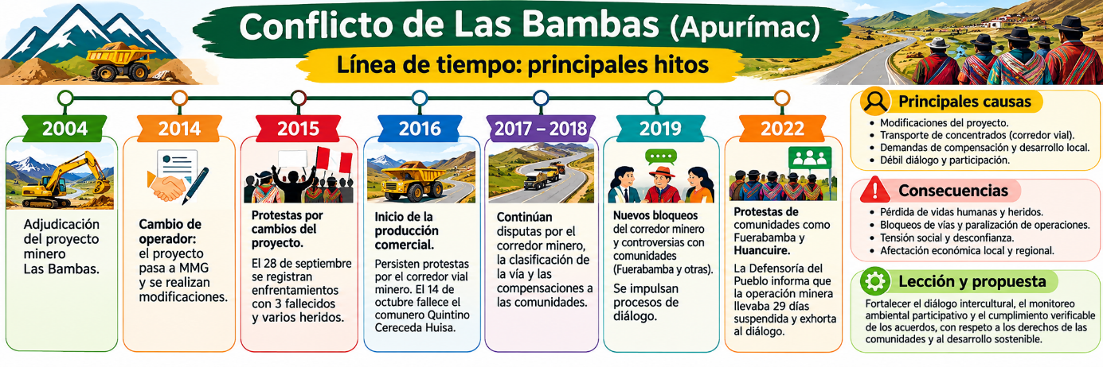

Referencias
Defensoría del Pueblo. (2019, 5 de abril). Cronología del conflicto social del caso Las Bambas. https://www.defensoria.gob.pe/cronologia-del-conflicto-social-del-caso-las-bambas/
Defensoría del Pueblo. (2022, 18 de mayo). Defensoría del Pueblo exhorta al Ejecutivo, a dirigentes comunales y a empresa minera a restablecer el diálogo en Challhuahuacho y Coyllurqui. https://www.defensoria.gob.pe/defensoria-del-pueblo-exhorta-al-ejecutivo-a-dirigentes-comunales-y-a-empresa-minera-a-restablecer-el-dialogo-en-challhuahuacho-y-coyllurqui/
Las Bambas. (s. f.). Hitos históricos. https://www.lasbambas.com/seccion-acerca-de-las-bambas-historia
Leyva, A., & Martínez, D. (2022). Territorialidad de los conflictos sociales: Los casos de Cusco y Apurímac. CooperAcción. https://cooperaccion.org.pe/wp-content/uploads/2022/10/Territorialidad-de-los-conflictos-Leyva-Martinez-CooperAccion-2022.pdf

